**BỒI DƯỠNG GIÁO VIÊN TỨ KỲ**

**Bài 1.** Cho tam giác ABC. Chứng minh rằng  khi và chỉ khi 

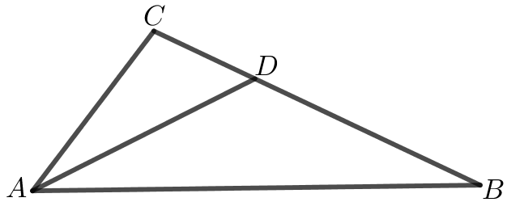Lời giải: Giả sử , kẻ đường phân giác AD của góc (D thuộc cạnh AC) ⇒  theo tính chất của đường phân giác ⇒ ⇒

⇒ ⇒  (1)

Mặt khác ⇒ ⇒ tam giác DAC và tam giác ABC đồng dạng (g.g) ⇒ ⇒ , thay CD từ (1) vào ⇒ ⇒ .

Ngược lại. , phân giác AD của gócta luôn có từ hai đẳng thức này ⇒ , ⇒ ⇒ tam giác ABC và tam giác DAC đồng dạng (c.g.c) ⇒ ⇒ .

**Lời giải.** Giả sử 

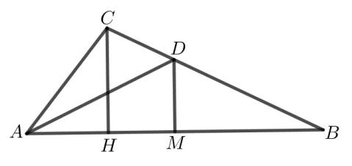Từ M kẻ đường thẳng song song với CH cắt BC tại D ⇒ tam giác ADB cân ⇒ , ⇒ ⇒ AD là phân giác góc  theo tính chất của đường phân giác và Định lý Thales ⇒ 

Theo giả thiết AB = 2MB ⇒ ⇒ .

**Bài 2 .** Cho tam giác ABC thỏa mãn . Chứng minh 

().

**Lời giải.** Đây là bài toán không hề dễ, đã có lần lấy làm đề thi quốc tế, áp dụng kết quả bài toán trên giải bài toán này không cần vẽ hình.

⇒ ,  theo kết quả trên ⇒  và 

Mặt khác ⇒  ⇒ ⇒ , nhân cả hai vế  với ⇒

⇒ , từ  ⇒  ⇒ ⇒  chia cả vế cho  ⇒ .

**Bài 3.** Cho tam giác ABC , M là trung điểm AB, H là hình chiếu của C trên AB. Chứng minh rằng  khi và chỉ khi AC = 2MD.

**Định lý Haruki** : Người Nhật Bản mất năm 1997, ông đã đưa ra Định lý mang tên ông

**Định lý.** Cho đường tròn tâm (O) và hai dây AB, CD không cắt nhau, P là điểm trên đường tròn, PC, PD cắt AB tại M và N. Chứng minh  không phụ thuộc vào vị trí của điểm P.

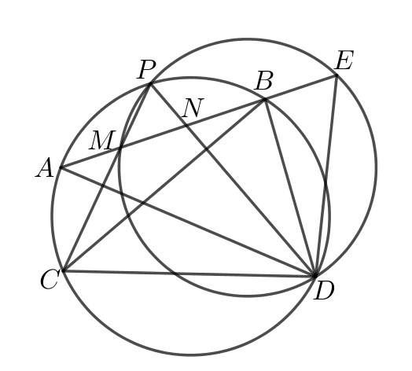**Lời giải.** Đường thẳng AB cắt đường tròn ngoại tiếp tam giác PMD tại E  và , mặt khác  

tam giác AED và tam giác CBD đồng dạng (g.g)   vế phải không đổi AE không đổi

BE không đổi. Theo hệ thức đường tròn  và       không phụ thuộc vào vị trí P.

A

**Áp dụng chứng minh Định lý Con bướm**

**Định lý Con bướm**

Cho đường tròn và dây PQ, I là trung điểm PQ qua I kẻ hai cát tuyến AB và CD, AD và BC cắt PQ tại M và N.Chứng minh IM = IN.

Lời giải. Áp dụng Định lý Haruki ta có 

Theo giả thiết IP = IQ  .

 IM = IN.

**Bài toán.** Cho tam giác nhọn ABC, H là trực tâm, gọi I là trung điểm cạnh BC, đường thẳng qua H và vuông góc với HI cắt AC tại M và cắt AB tại N. Chứng minh H là trung điểm MN.

Bài này ra trong phần Bài tập cuốn “Xung quanh phép quay” của GS Walemar Pompe Ba Lan (nhiều năm làm trưởng đoàn dự thi IMO Ba Lan) hai vợ chồng GS Nguyễn Hùng Sơn gửi tặng.

**Lời giải.** Cách 1. Kéo dài BH lấy điểm K sao cho HK = HB, I là trung điểm HI là đường trung bình của tam giác BCK HI song song với CK, giả thiết HI vuông góc với MN HM vuông góc với CK, giả thiết H là trực tâm tam giác ABC BH vuông góc AC hay CM vuông góc HK M là trực tâm tam giác HKC KM vuông góc với HC, CH vuông góc AC KM song song với AB  tam giác HKM và tam giác HBN bằng nhau (g.c.g) HM = HN.

 **Cách 2.** Theo giả thiết H là trực tâm tam giác AH vuông góc BC và CH vuông góc AB , cũng theo giả thiết HI vuông góc MN 

Tam giác AHN và tam giác CIH đồng dạng (g.g)  (1), tương tự tam giác AHM và tam giác BIH đồng dạng (2), từ (1) và (2) và IB = IC 

 HM = HN.

**Cách 3.** Đường kính qua A cắt đường tròn ngoại tiếp tam giác ABC tại K  KB song song với CH và KC song song với BH tứ giác BHCK là hình bình hành H, I, K thẳng hàng. KH vuông góc với MN tứ giác BNHK nội tiếp , tương tự , mặt khác BH, CH là các đường cao   tam giác KMN cân .

**Cách 4.** Dựng đường tròn tâm I đường kính BC cắt cạnh AC tại D và AB tại E BD vuông góc với AC và CE vuông góc với AB BD và CE là đường cao của tam giác ABC BD và CE giao nhau tại H đó là trực tâm tam giác;

Theo giả thiết đường thẳng qua H vuông góc với IH cắt đường tròn tâm I tại P và Q HP = HQ, cát tuyến CD và EB cắt PQ tại M và N theo bài toán “Con bướm” HM = HN.

**Giải 4.** Cho hình vuông ABCD, P là điểm trong hình vuông thỏa mãn . Tính góc .

**Giải 12.** Gọi hình chiêó của P trên các cạnh AB, BC, CD, DA lần lượt H, K, E, F ⇒ P, H, E và P, K, F thẳng hàng.

⇒ các tứ giác PFAH, PHBK, PKCE, PEDA là các hình chữ nhật ⇒, , ,  ⇒ (1)

Không mất tính tổng quát , theo giả thiết  ⇒ ⇒ 

Thay vào (1) ⇒ . Lấy điểm M ngoài hình vuông ABCD thỏa mãn và ⇒  ΔAPB và ΔAMD bằng nhau (c.g.c) ⇒ 

ΔPMD: ⇒ ⇒  ⇒ 

**Cách 2.** Dựng tam giác vuông cân PBE, BP = BE theo giả thiết

  , mặt khác tam giác ABP và tam giác CBE bằng nhau (c.g.c) , PA = EC theo Định lí đảo Pythagoras  .

**Bài 5.** Cho tứ giác ABCD thỏa mãn  và , hình chiếu của A trên BC là và trên CD là Q. Chứng minh trực tâm tam giác APQ nằm trên BD.

**Lời giải.** Theo giả thiết  và  tam giác ABC và tam giác ACD đồng dạng (g.g), AP và AQ là các đường cao tương ứng suy ra (1)

Từ P kẻ đường thẳng song song với CD cắt BD tại H, (2), AQ vuông góc CD PH vuông góc AQ;

Từ (1) và (2)  theo Định lí đảo Thales

HQ song song BC, kết hợp giả thiết AP vuông góc BC HQ vuông góc với AP H là trực tâm tam giác APQ .

**Bài 6.**



**Bài toán 6.** Cho tam giác ABC (). Trung tuyến AD, đường cao BH, và phân giác CE đồng quy. Chứng minh đẳng thức:

.

**Lời giải .** Cách 1: Theo giả thiết AD, BH, CE đồng qui theo tính chất của đường trung tuyến HE song song với BC, áp dụng định lí Thales và tính chất của đường phân giác trong tam giác  

 (1)

Áp dụng Địnhlí Pythagoras 



** ** (2), thay (2) vào (1)

 

Cách 2: Xéttam giác vuông BHC:



⇒  ⇒ ,

tương tự  ⇒  (1)

CE là phân giác của tam giác ABC, AD, BH, CE đồng quy ⇒ CO là đường phân giác của ΔADC ⇒  (2)

Từ D kẻ đường thẳng  ⇒BH // DK ⇒ 

⇒  (3), từ (1), (2) và (3) ⇒ 

⇒ 

⇒ 

⇒ 

⇒ .

**Bài 7 .** Cho hình thang vuông ABCD, vuông tại A và B (BC < AD), đồng thời thỏa mãn . Chứng minh , trong đó E là trung điểm AD.

Lời giải. Gọi M là trung điểm cạnh AB, kéo dài CM cắt AD tại N, theo giả thiết BC song song AD theo Định lý Thales AN = BC và MN = MC.

Mặt khác theo giả thiết   tam giác DCN cân DM vuông góc với CN và .

E là trung điểm AD EA = ED, kết hợp  , tam giác ABE và ADE là hai tam giác vuông bằng nhau (c.g.c)  .

**Bài 8 .** Cho tam giác ABC, D là điểm trên cạnh BC, phân giác góc  cắt cạnh AC tại E, EB cắt AD tại P, CP cắt cạnh AB tại Q. Chứng minh góc DQ là phân giác góc .

**Lời giải.** DE là phân giác góc theo tính chất đường phân giác  (1)

Theo giả thiết AD, BE, CQ đồng quy, áp dụng Định lý Ceva

  (2)

Thay (1) vào (2)  theo Định lý đảo tính chất phân giác của góc trong tam giác DQ là phân giác góc .

**Bài 9.** Cho tam giác ABC, M là điểm trong tam giác sao cho . BM, CM cắt AC và AB tại D và E, N là điểm trong tam giác sao cho .

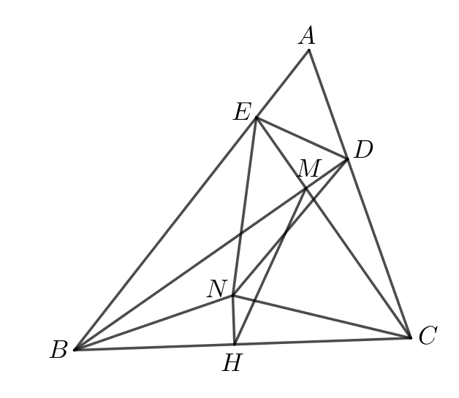Chứng minh góc  không phụ thuộc vào vị trí của M.

**Lời giải.** Gọi H là hình chiếu của N trên BC, theo giả thiết

 và BD vuông góc với CE tam giác BNH và tam giác BEM đồng dạng (g.g)  (1)

 , kết hợp (1) ta suy ra tam giác EBN và tam giác MBH đồng dạng (c.g.c)

, tương tự ta có 

Cộng các vế với nhau ta có: 

.

**Bài 10.** Cho tam vuông ABC (vuông tại A), M là trung điểm BC. Gọi H là trực tâm tam giác ABM, K là trực tâm tam giác ACM, đường thẳng BK và HC cắt nhau tại P.

Chứng minh tam giác MAP vuông.

**Lời giải.** Tam giác ABE và tam giác BAD là hai tam giác vuông bằng nhau BD = AE tam giác AHE và tam giác BHD bang nhau (c.g.c) HA = HB

Tương tự KA = KC.

Theo giả thiết H là trực tâm tam giác ABM,

K là trực tâm tam giác ACM CK vuông góc với AM, và BH vuông góc với AM CK song song BH Áp dụng Định lý Thales 

AP song song với KC, CK vuông góc với AE AP vuông góc AE hay AP vuông góc AM  tam giác MAP vuông tại A.

**Bài 11.** Cho tam giác vuông ABC (vuông tại A), D là điểm trên AB, H là hình chiếu của D trên BC, và E trên AC sao cho DE = DH, gọi I là trung điểm của HE.

Chứng minh .

**Lời giải.** Theo giả thiết DH = DE tam giác DHE là tam giác cân, cũng từ giả thiết IH = IE DI vuông góc với HE. Gọi K là hình chiếu của E trên BC tam giác DHB và EKC là các tam giác vuông DH song song với EK, do tam giác ABC vuông tại A 

 tam giác DBH và tam giác CEK đồng dạng   (1)

DH vuông góc với BC   tam giác DHI và tam giác HEK đồng dạng (g.g)   (2) chia hai đẳng thức (1) và (2)

 (3)

Tam giác HEK vuông tại K  , kết hợp (3) tam giác BHE và IKC đồng dạng (c.g.c) .

**Bài 12 .** Cho tam giác ABC, gọi D, F, E là trung điểm BC, CA, AB.Đường phân giác góc  cắt AM tại M, đường phân giác góc  cắt AC tại N, O là giao điểm MN và AD, FO cắt AB tại P, EO cắt AC tại Q. Chứng minh AD bằng PQ.

Lời giải. Theo giả thiết DM là phân giác  ,

DN là phân giác góc  , D là trung điểm BD BD = DC theo Định lí Thales đảo MN song song với BC , mặt khác E, F là trung điểm AB và AC .

 

hay  (1)

EPQF là hình thang  và  cộng hai vế ta có:

 ;

Mặt khác  (2), từ (1) và (2)   AD = PQ.

**Bài 13.** Cho tam giác ABC, phân giác AD và BE là phân giác của góc  thỏa mãn . Chứng minh tam giác ABC cân.

**Lời giải.** Đặt , với *k* là số thực dương,

đặt  ,  .

Gọi I là giao điểm AD và BE 



 (1), mặt khác ta có:

(2), từ (1) và (2)

  .

Gọi J là phân giác góc  cắt CI tại J với  

tam giác IED và tam giác JED bằng nhau ED vuông góc với IJ tam giác CDE cân

CD = CE tam giác ABC cân CA = CB.

**Bài 14.** Cho tam giác ABC, D là trung điểm BC, E trên cạnh BC thỏa mãn ∠BAE = ∠CAD. Đường tròn ngoại tiếp tam giác ABE cắt cạnh AC tại M, đường tròn ngoại tiếp tam giác ABE cắt cạnh AM tại N. Chứng minh rằng MN song song với BC.

**Giải.** Trước hết chứng minh 

, ⇒ (1)

Tương tự (2), nhân (1) với (2) ⇒ 

⇒ ⇒ , 

Theo giả thiết AMEB nội tiếp ⇒ ⇒ 

Tương tự ⇒ ⇒ MN//BC.

**Bài 15** . Cho tam giác cân ABC, AB = AC, đường phân giác BD thỏa mãn BC = BD + AD.

Tính các góc tam giác ABC.

**Lời giải.** Trên BC lấy điểm E sao cho 

Từ giả thiết 

⇒  ⇒ 

AD là phân giác ⇒ 

 và góc  chung ⇒ ΔCED đồng dạng với ΔCAB ⇒ ΔCED là tam giác cân ⇒ 

 ⇒ ,  ⇒ 



⇒ 

⇒  ⇒  ⇒ ⇒ .

**Bài 16.** Cho tam giác ABC, thỏa mãn , số đo các cạnh là ba số nguyên liên tiếp. Tính diện tích tam giác ABC.

 Lời giải. Theo giả thiết  từ đó ta có

⇒

⇒ góc lớn nhất ⇒ cạnh BC lớn nhất do đó

trên cạnh BC lấy điểm D sao cho  

, thay  vào ta nhận được



⇒ ΔCBA đồng dạng với ΔABD (g.g) ⇒ ⇒  ⇒ , theo giả thiết số đo ba cạnh là các nguyên liên tiếp, chứng minh trên cạnh BC lớn nhất  hoặc 

Nếu  BC chỉ có bằng 4 AC = 3 và AB = 2 thỏa mãn.

Nếu   phương trình không thỏa mãn đề bài.

**Đường đẳng giác**

Cho tam giác ABC, AM, AN là hai đường đẳng giác

⇔ 

Chứng minh. và 

⇔, tương tự 

⇔ **.** (Định lý Steiner)

**Bài 1 .** Cho tam giác ABC, AM, AN là hai đường đẳng giác của góc , và BD, BE hai đường đẳng giác của góc , các đường này cắt nhau tại P, Q. Chứng minh CP, CQ là các đường đẳng giác của góc .

**Lời giải.** Theo giả thiết AM, AN là hai đường đẳng giác của góc  , BD, BE hai đường đẳng giác của góc   , CQ cắt AB tại H, CP cắt AB tại K, theo Định lí Ceva AN, BE, CH đồng qui  và AM, BD, CK     CH, CK là đường đẳng giác góc .

*Hai điểm P và Q được gọi là điểm đẳng giác, trong tam giác các đường đối trung đồng qui điểm đó tên điểm Lemoine.*

**Bài 17.** Cho tam giác nhọn ABC nội tiếp đường tròn tam (O), đường cao BD và CE cắt nhau tại H, từ M kẻ đường thẳng vuông góc với BH cắt AC tại N. Chứng minh ON song song BC.

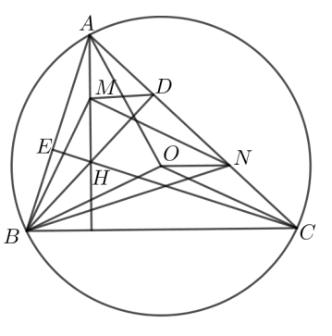**Lời giải.** Theo giả thiết  và BD vuông góc với AC  tứ giác BMDN nội tiếp;

Theo giả thiết H là trực tâm, và M là trung điểm AH

MA = MH = MD 



H là trực tâm, O là tâm đường tròn nội tiếp tam giác ABC tam giác OBC cân 



 BM và BO là cặp đẳng giác của góc B đối vớ i tam giác ABN, ta luôn có AH và AO là cặp đường đẳng giác xuất phát đỉnh A

Từ đó ta suy ra M và O là hai điểm đẳng giác của tam giác ABN .

Tứ giác BMDN nội tiếp   ON song song với BC.